Конспект урока
Информатика 7 класс Растровая графика
Перечень вопросов, рассматриваемых в теме:
- Понятия растровой графики, пикселя, растра.
- Достоинства и недостатки растровых изображений.
- Решение типовых задач.
- Знакомство с растровыми графическими редакторами.
- Просмотреть видео
Словарь:
Пиксель – это наименьший элемент изображения.
Растр – совокупность пикселей, образующих строки и столбцы.
Каждый пиксель может иметь свой цвет.

Достоинства растровой графики: точность цветопередачи – при сохранении растрового изображения, сохраняется и информация о цвете каждого пикселя; изображения можно распечатать на принтере.
Недостатки: чувствительность к уменьшению и увеличению рисунка; большой объём всего изображения.
Способ, при котором задаются цвет и яркость для каждого отдельно взятого пикселя, называется растровым.
Растровые графические редакторы: Paint, GIMP, AdobePhotoshop и другие.
Формулы, которые используются при решении типовых задач:
N = 2^{i}
I = K · i
где N – количество цветов в палитре,i – глубина цвета, K – размер растрового изображения.

Основная литература:
1. Босова Л. Л. Информатика: 7 класс. // Босова Л. Л., Босова А. Ю. – М.: БИНОМ, 2017. – 226 с.
Дополнительная литература:
Босова Л. Л. Информатика: 7–9 классы. Методическое пособие. // Босова Л. Л., Босова А. Ю., Анатольев А. В., Аквилянов Н.А. – М.: БИНОМ, 2019. – 512 с.

- Теоретический материал для самостоятельного изучения.
Сегодня существуют различные способы создания графических изображений на компьютере. Но, всё же, самым распространённым способом считается создание изображений с помощью графических редакторов. Поэтому, в зависимости от способа создания изображения на компьютере, различают растровую и векторную графику. Сегодня на уроке мы познакомимся с растровой графикой, научимся получать растровые изображения и попробуем создать такие изображения с помощью графического редактора.
Ведь, если взять в руки лупу и рассмотреть экран монитора, то можно увидеть изображение, состоящее из каких-то отдельных мелких элементов. Что же это такое? Это пиксель – наименьший элемент изображения. А всё изображение в растровой графике формируется в виде растра – совокупности пикселей, образующих строки и столбцы. Каждый пиксель может иметь свой цвет.
Растровые изображения чаще всего получают с помощью сканера или цифрового фотоаппарата.
У любых растровых изображений есть определённые особенности:
1) чувствительность к уменьшению и увеличению рисунка;
2) если в изображении большое количество пикселей и используется множество цветов в палитре, то возрастает и объём всего изображения.
Всё это является недостатками растровых изображений.
Но есть, конечно же, и достоинство– это точность цветопередачи. При сохранении растрового изображения, сохраняется и информация о цвете каждого пикселя.
Таким образом, можно сделать вывод, что, если в памяти компьютера сохраняется информация о цвете каждого входящего в него пикселя, то такой способ создания изображения называется растровым.
И, хотя растровые изображения очень редко создают вручную, получить его можно и с помощью простейшего растрового графического редактора Paint. Такой редактор позволяет получать изображения с помощью панели инструментов и палитры, также окно данного графического редактора содержит строку заголовка, строку меню, полосы прокрутки и, конечно же, рабочую область.
Больше возможностей имеет растровый графический редактор Gimp. Панель инструментов редактора содержит диалог «Параметры инструментов». Имеется панель слоёв, каналов, контуров и путей, а также панель кистей, текстур и градиентов. Инструменты редактора Gimp можно разделить на следующие группы: инструменты выделения, инструменты рисования, инструменты преобразования, инструменты цвета.
Но нельзя забывать о том, что большинство растровых редакторов предназначено для обработки изображений, а не для их создания.

- Решим задачу.
Растровый рисунок размером 1366×768 пикселей сохранили в виде несжатого файла размером 2 Мб. Каково максимально возможное число цветов в палитре?
Решение:
- Для решения этой задачи переведем 2 Мб в биты.
В одном байте – 8 бит, в 1 Мб – 1024 Кб, а в 1 Кб– 1024 байта.
- Вычислим разрешение картинки.
Делим объём памяти на количество пикселей.
- Количество цветов определяем по формуле N=2^{I}, где i– глубина цвета в битах.
Получили 65536 максимально возможных цветов в палитре.

Решение:
2 Мбайт = 2 · 1024 · 1024 · 8= 16777216 битов
1366 · 768=1049088 точек
16777216 : 1049088≈16 битов на пиксель
N= 2¹⁶=65536 цветов.
Ответ: 65536 цветов.

3. Растровый графический редактор AdobePhotoshop
Получить растровое изображение с помощью сканера, цифрового фотоаппарата или видеокамеры не составляет особого труда. Гораздо сложнее создать растровое изображение вручную. Для этого существуют специальные растровые графические редакторы. Мы с вами рассмотрим более подробно один из них: растровый графический редактор AdobePhotoshop. РедакторAdobePhotoshop способен изменить изображение, например, отретушировать фотографию; объединить изображения, создать изображение.
Панель инструментов этого редактора содержит, помимо главного меню, кнопки с пиктограммами, которые позволяют выполнять различные действия.
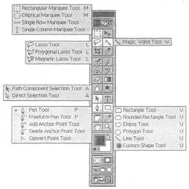
Рисунок 5.1. Photoshop оснащён большим числом инструментов создания контуров выделения.
Программа AdobePhotoshop позволяет работать с готовыми фотографиями с помощью набора инструментов: цветокоррекции, фильтров, слоёв масок, можно выполнять различные действия, а также можно рисовать, изменять изображения экранными фильтрами.
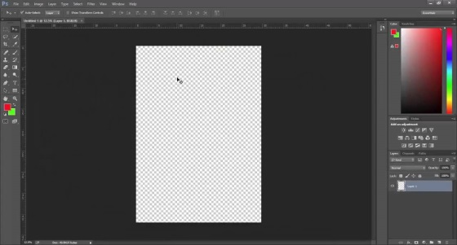

Но, к сожалению, программа не является свободным программным обеспечением.
Форматы растровых графических файлов имеют следующие расширения: BMP, GIF, JPEG.

- Просмотреть видео https://yandex.ru/collections/card/5e888e13322b282ec5877402/

- Задания тренировочного модуля
№1. Сколько цветов(N) насчитывается в палитре, если глубина цвета(i) равна 3? Выделите цветом правильный ответ.
Варианты ответов:

1) 2
2) 6
3) 8

Решение:….
№2. Фотографию размером 256×128 пикселей сохранили в виде несжатого файла. А для кодирования одного пикселя используется 2 байта. Определите размер файла в Кб.
Варианты ответов:

1) 56 Кб
2) 87 Кб
3) 64 Кб

4) 92 Кб

Решение…..
№3. Цветной рисунок состоит из 65536 цветов и занимает 3 Кб информации. Из скольких точек состоит данный рисунок?
Решение:…..

